4 Тестирование веб-приложения открытого электронного архива истории г. Витебска

Тестирование программного обеспечения – это процесс анализа программного средства и сопутствующей документации с целью выявления дефектов и повышения качества продукта. Конечной целью тестирования является предоставление пользователю качественного программного обеспечения, соответствующего заявленным требованиям и ожиданиям.
В рамках дипломного проектирования веб-приложения «Открытый электронный архив города Витебска» проводится комплексное тестирование, включающее два основных направления: функциональное тестирование и юзабилити-тестирование. Благодаря этому особое внимание уделяется не только корректности работы программного обеспечения, но и удобству его использования конечными пользователями.
Объект тестирования – веб-приложение «Открытый электронный архив города Витебска», представляющее собой краудсорсинговую платформу для сбора, хранения и интеллектуального поиска исторических материалов.
Предмет тестирования:
- корректность реализации функциональных требований;
- соответствие графического интерфейса пользователя эргономическим требованиям;
- удобство использования и доступность приложения для целевой аудитории;
- корректность обработки входных, промежуточных и выходных данных.
Виды тестирования, применяемые в работе:
- Функциональное тестирование – проверка соответствия реализованной функциональности заявленным требованиям, включая тестирование модулей аутентификации, управления материалами, поиска, модерации и социального взаимодействия.
- Юзабилити-тестирование – оценка степени удобства использования программного продукта, включающая экспертный подход (проверка по эвристикам Якоба Нильсена) и пользовательский подход (тестирование с участием представителей целевой аудитории).
Раздел включает разработку тестовой документации, выполнение функционального тестирования с описанием найденных дефектов, проведение юзабилити-тестирования по экспертному и пользовательскому подходам, а также формирование итогового отчёта о качестве программного средства.
Функциональное тестирование
Тестирование веб-приложения «Открытый электронный архив города Витебска» проводилось в два этапа. На первом этапе выполнялось тестирование серверной части (backend), поскольку вся бизнес-логика системы реализована в микросервисах. Клиентская часть (frontend) построена по принципу «тонкого клиента» и не содержит сложной логики, поэтому её тестирование проводилось после стабилизации backend.
Тестирование backend выполнялось через интерактивную документацию Swagger UI и инструмент Postman. Проверялись шесть микросервисов: Identity, Catalog, Discovery, Moderation, OCR и Gateway.
В ходе тестирования backend выявлены дефекты различной степени критичности. В таблице 4.1 представлен сводный перечень выявленных дефектов.

Таблица 4.1 – Обнаруженные дефекты сервера.
№ | Модуль | Название дефекта | Severity | Статус
1 | Identity | Отсутствие валидации формата email при регистрации | Major | Исправлен
2 | Catalog | Переполнение поля title вызывает SQL-исключение | Critical | Исправлен
3 | Discovery | SQL-инъекция в параметре поискового запроса | Critical | Исправлен
4 | Catalog | Создание материала с отсутствующим обязательным полем title | Major | Исправлен
5 | Gateway | Некорректная обработка истёкших JWT-токенов | Average | Исправлен
6 | Moderation | Race condition при одновременной модерации материала | Major | Исправлен
7 | OCR Service | Некорректная обработка повреждённых изображений | Average | Исправлен
8 | Discovery | Некорректная пагинация при отрицательном значении page | Minor | Исправлен
9 | Social | Дублирование лайка при параллельных запросах | Average | Исправлен
10 | Gateway | Утечка информации в сообщениях об ошибках | Minor | Исправлен
11 | Identity | Некорректная обработка дублирующего email при регистрации | Major | Исправлен
12 | Catalog | Неверный статус материала после ошибки OCR | Average | Исправлен
13 | Discovery | Некорректная сортировка результатов по релевантности | Minor | Исправлен
14 | Moderation | Отсутствие уведомления автору при отклонении материала | Average | Исправлен
15 | Gateway | Отсутствие rate limiting на эндпоинте авторизации | Minor | Исправлен

Для систематизации функционального тестирования разработана тестовая документация в виде набора тест-кейсов. В таблице 4.2 представлены тест-кейсы, соответствующие выявленным дефектам уровня Major.

Таблица 4.2 – Тест-кейсы для требований уровня Major.
№ | Требование | Модуль | Подмодуль | Описание тест-кейса | Ожидаемые результаты
1 | REQ-2.1 | Identity | Регистрация | Валидация формата email при регистрации 1. Отправить POST /api/v1/auth/register 2. В теле запроса указать email без символа «@»: «invalid-email» 3. Указать корректный password и username | HTTP 400 Bad Request, сообщение: «Некорректный формат email», пользователь не создан
2 | REQ-3.1 | Catalog | Создание материала | Проверка максимальной длины поля title 1. Авторизоваться в системе 2. Отправить POST /api/v1/materials 3. В поле title передать строку длиной 600 символов 4. Указать остальные обязательные поля корректно | HTTP 400 Bad Request, сообщение: «Поле title превышает максимальную длину 500 символов», материал не создан
3 | REQ-3.1 | Catalog | Создание материала | Проверка обязательности поля title 1. Авторизоваться в системе 2. Отправить POST /api/v1/materials 3. В теле запроса отсутствует поле title 4. Указать description и category | HTTP 400 Bad Request, сообщение: «Поле title обязательно для заполнения», материал не создан

Продолжение таблицы 4.2.
4 | REQ-5.2 | Moderation | Изменение статуса | Проверка конкурентной модерации 1. Авторизоваться двумя модераторами в разных сессиях 2. Открыть материал со статусом «На модерации» 3. Одновременно отправить: модератор 1 – запрос на публикацию, модератор 2 – запрос на отклонение | HTTP 200 OK для первого запроса, HTTP 409 Conflict для второго, статус материала соответствует первому действию, история изменений консистентна
5 | REQ-2.1 | Identity | Регистрация | Проверка уникальности email 1. Создать пользователя с email: user@example.com 2. Отправить повторный POST /api/v1/auth/register с тем же email 3. Указать другой username | HTTP 409 Conflict, сообщение: «Пользователь с указанным email уже существует», дубликат не создан

В таблице 4.3 представлено детальное описание выявленных дефектов уровня Major, обнаруженных в ходе функционального тестирования системы. Каждый дефект сопровождается алгоритмом воспроизведения, фактическим и ожидаемым результатами, а также ссылкой на соответствующее приложение с иллюстрацией. Данные дефекты были исправлены перед выпуском продукта, так как они критически влияют на корректность работы ключевых функциональных модулей.

Таблица 4.3 – Описание дефектов уровня Major.
№ | Название дефекта | Важность | Алгоритм воспроизведения | Фактический результат | Ожидаемый результат | Приложение
1 | Отсутствие валидации формата email при регистрации | Major | 1. Отправить POST /api/v1/auth/register 2. В теле запроса указать: {"email": "invalid-email", "password": "pass123", "username": "testuser"} | HTTP 201 Created, пользователь создан с невалидным email в базе данных | HTTP 400 Bad Request, сообщение: «Некорректный формат email», пользователь не создан | Рисунок 4.1
2 | Переполнение поля title вызывает SQL-исключение | Major | 1. Авторизоваться в системе 2. Отправить POST /api/v1/materials 3. В поле title передать строку длиной 600 символов 4. Указать остальные обязательные поля корректно | HTTP 500 Internal Server Error, в теле ответа содержится stack trace с деталями исключения Hibernate | HTTP 400 Bad Request, сообщение: «Поле title превышает максимальную длину 500 символов», материал не создан | Рисунок 4.2

Продолжение таблицы 4.3.
3 | Создание материала с отсутствующим обязательным полем title | Major | 1.Авторизоваться в системе 2. Отправить POST /api/v1/materials 3. В теле запроса отсутствует поле title: {"description": "Тестовое описание", "category": "PHOTO"} | HTTP 201 Created, материал создан с null в поле title, отображается в списке без названия | HTTP 400 Bad Request, сообщение: «Поле title обязательно для заполнения», материал не создан | Рисунок 4.3
4 | Race condition при одновременной модерации материала | Major | 1.Авторизоваться двумя модераторами в разных сессиях 2. Открыть один и тот же материал со статусом «На модерации» 3. Одновременно отправить запросы: модератор 1 – «Опубликовать», модератор 2 – «Отклонить» | Статус материала определяется последним обработанным запросом, история изменений неконсистентна, возможен статус «Опубликован» с комментарием «Отклонено» | HTTP 409 Conflict для второго запроса, сохранение целостности конечного автомата статусов, корректная история изменений | Рисунок 4.4
5 | Некорректная обработка дублирующего email при регистрации | Major | 1. Создать пользователя с email: user@example.com 2. Отправить повторный POST /api/v1/auth/register с тем же email | HTTP 500 Internal Server Error, исключение нарушения уникальности на уровне базы данных | HTTP 409 Conflict, сообщение: «Пользователь с указанным email уже существует» | Рисунок 4.5
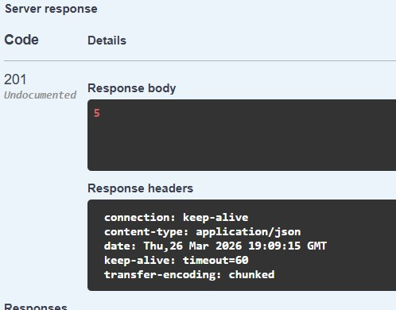

Рисунок 4.1 – Фактический результат дефекта 1.

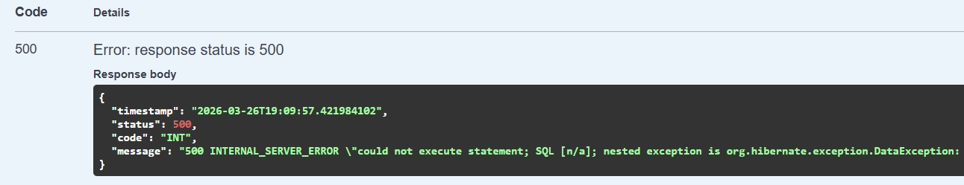

Рисунок 4.2 – Фактический результат дефекта 2.

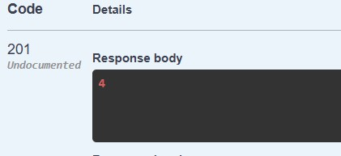

Рисунок 4.3 – Фактический результат дефекта 3.

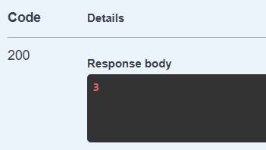

Рисунок 4.4 – Фактический результат дефекта 4.
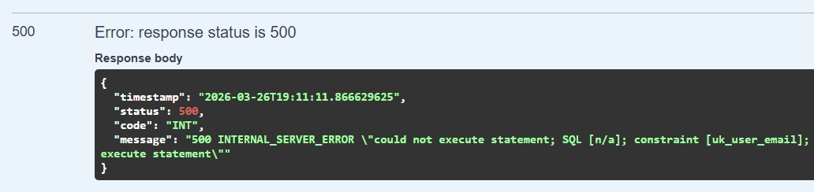

Рисунок 4.5 – Фактический результат дефекта 5.

Тестирование клиентской части проводилось после стабилизации backend. Проверялись модули: авторизация, главная страница с поиском, личный кабинет, страница материала, модерация.
Критических и значимых дефектов в клиентской части выявлено не было. Все функциональные сценарии отработали корректно.
Отсутствие дефектов frontend обусловлено применённой архитектурой «тонкий клиент» и паттерном BFF (Backend for Frontend):
- бизнес-логика полностью вынесена на сервер, клиент отвечает исключительно за отображение данных;
- вся валидация критичных данных выполняется на backend, исключая зависимость от корректности frontend;
- единый стабильный API Gateway изолирует клиент от изменений внутренней микросервисной структуры.
Юзабилити-тестирование
Юзабилити-тестирование проводилось с целью определения степени удобства использования веб-приложения «Открытый электронный архив города Витебска» для конечных пользователей. Тестирование выполнялось двумя методами: экспертным подходом и пользовательским подходом.
Экспертный подход реализован в виде эвристической оценки интерфейса по десяти принципам юзабилити Якоба Нильсена. Результаты экспертной оцени приведены в таблице 4.4

Таблица 4.4 – Результаты экспертной оценки юзабилити-тестирования.
№ | Эвристика | Описание | Результат оценки | Замечания
1 | Информированность о состоянии системы | Пользователь всегда должен понимать, что происходит в системе | Выполнено | Индикаторы загрузки, статусы модерации, уведомления об успешных действиях

Продолжение таблицы 4.4.
2 | Схожесть системы с реальным миром | Использование понятных пользователю терминов и концепций | Выполнено | Термины «архив», «материал», «модерация» соответствуют предметной области
3 | Свобода действий | Возможность отмены действий и возврата к предыдущему состоянию | Частично выполнено | Отмена редактирования реализована, отмена публикации – нет
4 | Единообразие и стандарты | Единые обозначения и действия для одинаковых элементов | Выполнено | Единый стиль кнопок, иконок, расположение навигации
5 | Предотвращение ошибок | Сведение к минимуму условий для возникновения ошибок | Выполнено | Валидация полей, подтверждение удаления, примеры заполнения
6 | На виду, а не в памяти | Информация должна быть видимой, не требовать запоминания | Выполнено | Подсказки, контекстная справка, хлебные крошки
7 | Гибкость и эффективность | Ускорение работы опытных пользователей | Выполнено | Горячие клавиши, автозаполнение, шаблоны метаданных
8 | Эстетичный и минималистичный дизайн | Отсутствие лишней информации | Выполнено | Чистый интерфейс, акцент на контенте, нейтральная цветовая схема

Продолжение таблицы 4.4.
9 | Понимание проблем и их решение | Понятные сообщения об ошибках и способы их устранения | Выполнено | Информативные сообщения, ссылки на справку, чат с модератором
10 | Справочные материалы и документация | Доступность помощи при необходимости | Частично выполнено | Встроенные подсказки есть, отдельная документация – нет

Но были выявлены отдельные недочёты, связанные с удобством взаимодействия пользователей с ключевыми функциональными элементами. Данные дефекты приведены в таблице 4.5

Таблица 4.5 – Дефекты найденные в результате экспертной оценки.
№ | Дефект | Эвристика | Рекомендация
1 | Отсутствие кнопки «Отменить публикацию» после одобрения материала | Свобода действий | Добавить возможность снятия материала с публикации в личном кабинете
2 | Отсутствие раздела «Помощь» или «FAQ» | Справочные материалы | Создать раздел с инструкциями по работе с архивом

Далее было выполнено юзабилити-тестирование с приминением пользовательского подхода.
Цель заказчика: создание открытой краудсорсинговой платформы для сбора и сохранения исторических материалов города Витебска с высоким уровнем вовлечённости граждан.
Цель пользователя: найти интересующую информацию о прошлом города, поделиться собственными материалами, получить обратную связь от экспертного сообщества.
Целевая аудитория, разделенная на сегменты представлена в таблице 4.6

Таблица 4.6 – Целевая аудитория.
Сегмент | Характеристика | Потребности | Сегмент
Краеведы и историки | Возраст 40–70 лет, высшее образование, опыт работы с архивами | Достоверность источников, детальные метаданные, экспорт материалов | Краеведы и историки
Обычные горожане | Возраст 25–60 лет, разный уровень компьютерной грамотности | Простота загрузки фото, визуальная привлекательность, социальное взаимодействие | Обычные горожане
Модераторы и администраторы | Сотрудники архивов, библиотек, музеев | Эффективные инструменты проверки, статистика, управление контентом | Модераторы и администраторы

Ниже на рисунках 4.6-4.8 приведены карты эмпатии для каждого из сегментов целевой аудитории.

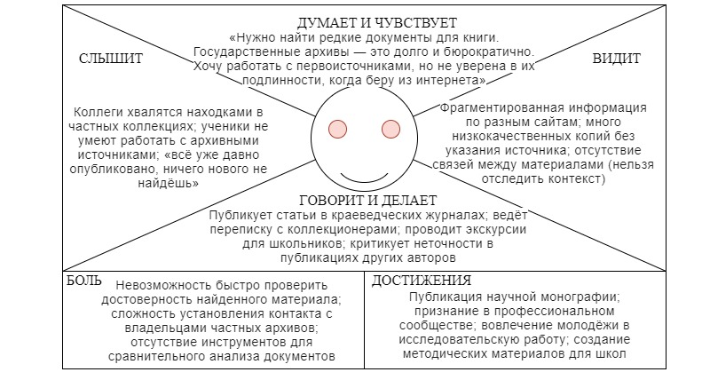
Рисунок 4.6 – Карта эмпатии для сегмента «Краеведы и историки».

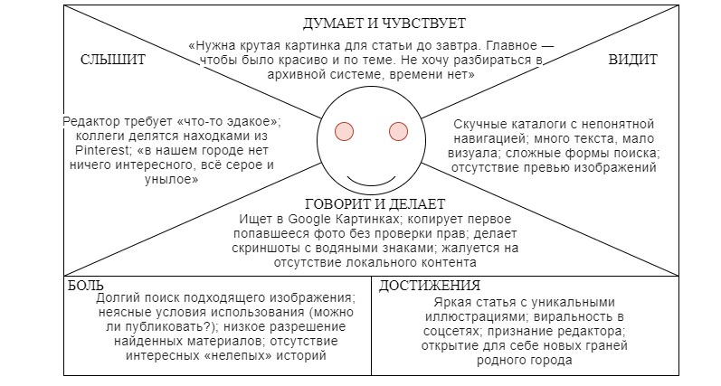

Рисунок 4.7 – Карта эмпатии для сегмента «Обычные горожане».

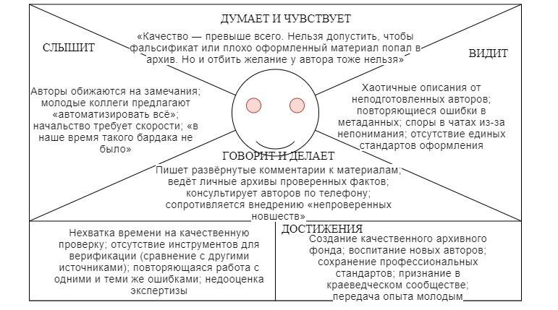
Рисунок 4.8 – Карта эмпатии для сегмента «Модераторы и администраторы».

Возможные сценарии взаимодействия приведены в таблице 4.7

Таблица 4.7 – Сценарии взаимодействия.
Шаг | Действие | Вопросы пользователя | Пожелания | Эмоции | Комментарии
1 | Регистрация в системе | «Сложно ли будет разобраться? Успею ли до вечера?» | Простая форма без лишних полей | Настороженность, надежда | Впервые на платформе, пришёл по рекомендации коллеги
2 | Вход в личный кабинет | «Где здесь загружать фотографии?» | Понятная навигация, видимая кнопка | Ожидание, любопытство | Интерфейс соответствует макетам (рис. 2.7)
3 | Нажатие «+» для создания публикации | «Что если я что-то неправильно заполню?» | Подсказки по каждому полю, примеры | Волнение, ответственность | Модальное окно «Создать публикацию» (рис. 2.10)
4 | Загрузка фотографий | «Поддерживает ли система TIFF? Какое максимальное разрешение?» | Поддержка больших файлов, прогресс загрузки | Тревога (большие файлы), облегчение | Presigned URL для прямой загрузки в MinIO
5 | Заполнение метаданных | «Как правильно описать? | Шаблоны описания, словарь терминов, автосохранение | Затруднение, желание сделать качественно | Поля: название, описание, дата создания, категория, теги
6 | Отправка на модерацию | «Когда будет результат? Что если отклонят?» | Видимый статус, уведомления на email | Надежда, нетерпение | Статус «На модерации» с иконкой лупы (рис. 2.9)

Продолжение таблицы 4.7.
7 | Получение обратной связи от модератора | «Что именно нужно исправить?» | Конкретные замечания, возможность уточнить в чате | Благодарность, мотивация к доработке | Чат с модератором (рис. 2.11)
8 | Публикация материала | «Увидят ли это другие? Будет ли польза?» | Статистика просмотров, лайки, комментарии | Гордость, удовлетворение | Материал становится доступен в поиске

Добровольцы успешно протестировали основные сценарии — от регистрации до взаимодействия с модератором. Платформа получила положительную оценку за простоту форм и эффективный поиск, однако потребовала доработки в части информирования о статусах модерации и логики чата. По итогам тестирования внесены изменения: добавлены всплывающие подсказки к статусам и переработан интерфейс чата для повышения его наглядности.
В ходе дипломного проектирования проведено комплексное тестирование веб-приложения «Открытый электронный архив города Витебска», включающее функциональное и юзабилити-тестирование.
Функциональное тестирование серверной части выявило 15 дефектов различной степени критичности, из которых 2 критических, 5 значимых (Major) и 8 незначительных. Все выявленные дефекты были исправлены разработчиком, что подтверждено повторным тестированием. Критические ошибки, связанные с SQL-инъекцией и переполнением полей, устранены в первую очередь. Клиентская часть, построенная по архитектуре «тонкий клиент», показала стабильную работу без критических дефектов благодаря вынесению бизнес-логики на сервер.
Юзабилити-тестирование, выполненное экспертным и пользовательским методами, подтвердило высокое качество интерфейса: 8 из 10 эвристик Якоба Нильсена выполнены полностью, 2 — частично. Выявленные недочёты касались отсутствия возможности отмены публикации и раздела помощи, а также неинтуитивности статусов модерации и логики чата для добровольцев. По результатам пользовательского тестирования внесены изменения: добавлены подсказки к статусам и доработан интерфейс чата.
Разработанная тестовая документация, включающая тест-кейсы и описание дефектов, может быть использована для регрессионного тестирования при дальнейшем развитии системы. Все функциональные требования, заявленные в техническом задании, реализованы и протестированы. Приложение готово к эксплуатации и соответствует требованиям качества для краудсорсинговой платформы с высоким уровнем вовлечённости граждан.

